doi:10.6043/j.issn.0438-0479.201709007
鮸染色体的识别及核型特征分析
邹 禹，郑 娇，张 静，刘贤德，王志勇，蔡明夷*
（集美大学 水产学院，农业部东海海水健康养殖重点实验室，福建 厦门 361021）

摘要：鮸(Miichthys miiuy)是我国南方重要的海水养殖种类。针对鮸细胞遗传标记匮乏的问题，利用荧光染色、银染、荧光原位杂交（FISH）等方法分析了鮸的核型特征发现鮸的核型含24对端部着丝粒染色体(2n=48t)，鮸染色体经碘化丙啶（PI）染色后，荧光强度呈现特定的二维分布模式；利用图像分析软件可转化为更直观的3D光强度图，为鮸染色体识别、配对提供了丰富的信息。18S rDNA和5S rDNA双色FISH结果显示，鮸的18S rDNA和5S rDNA均只有1对位点，分别位于1号染色体的近着丝粒区域和2号染色体的着丝粒区域。银染显示鮸的核仁组织区域（NOR）和4',6-二脒基-2-苯基吲哚（DAPI）染色显示的暗带均与18S rDNA位点位置相同。鮸的端粒序列FISH信号分布于所有染色体的两端，未发现臂间端粒信号。通过综合采用荧光染色和图像分析软件解决了鮸染色体识别困难的问题，并首次使用FISH方法分析了鮸的核型特征，研究结果丰富了鮸的细胞遗传学标记，也为研究石首鱼类染色体进化提供了基础数据。
关键词：鮸；核型；荧光原位杂交；核糖体DNA；端粒序列
中图分类号：Q 23 文献标志码： A

鮸（Miichthys miiuy Basilewsky, 1855）俗称米鱼、敏鱼、黑鮸等，属鲈形目、石首鱼科、鮸属，为温水性底层鱼类，主要分布于西北太平洋近岸海区，在我国南北沿岸近海均有发现^{[1-2]}。鮸肉质鲜嫩可口、营养价值高，并具有生长快、食性广、成鱼个体大等优点，是我国传统名贵鱼类。21世纪初，鮸的人工育苗及养殖技术取得突破，随后逐渐成为我国南方重要的海水养殖种类^{[3-4]}。目前，鮸的基础研究目前主要集中于育苗与养殖技术，少量涉及分子标记开发、遗传多样性分析、遗传育种与病害防治^{[5-7]}。
染色体是遗传物质的载体，染色体组型（即核型）是物种的重要遗传属性，是研究物种分类、进化以及遗传育种的重要基础数据^{[8]}。目前，关于鮸的核型研究已有2篇报道^{[9-10]}，但均只是采用吉姆萨（Giemsa）染色法展示了染色体的数目和基本形态，染色体及其区段的识别仍然缺乏必要的细胞遗传学标记。本研究采用荧光染色和Image-pro plus 6.0（IPP 6.0）软件3D-光强度分析模块，显示了鮸染色体荧光染色强度的二维分布特征；同时利用荧光原位杂交（FISH）技术进行鮸染色体上18S rDNA、5S rDNA和端粒序列定位。研究结果为鮸染色体及其片段的辨识提供了更丰富的细胞遗传学标记，也为研究石首鱼类染色体进化提供了基础数据。

1 材料与方法
1.1 实验材料及染色体制备
成年雌、雄鮸10尾（5♀, 5♂），取自福建省宁德市金铃水产有限公司。参照陈紫瑩的方法制备头肾细胞染色体，同时取鳍条固定于无水乙醇中备用，染色体制片用蒸汽滴片法制备^{[11]}，室温干燥后置于60 ℃恒温箱中老化3 h，室温保存备用。
1.2 染色体制片的染色
染色体制片分别用碘化丙啶（PI）、4',6-二脒基-2-苯基吲哚（DAPI）和硝酸银3种染液染色。其中，PI 和DAPI 的染色参考郑娇等^{[12]}的方法。银染根据Howell等^{[13]}的方法略作修改：染色体制片平放于50 ℃湿润培养皿中；明胶显影液和50 %硝酸银溶液按照1:2（体积比）混匀后滴到载玻片上，盖上盖玻片；待反应液呈金褐色时取出制片，去离子水冲洗后用5 % Na₂S₂O₃溶液终止反应。
1.3 FISH
采用FISH定位18S rDNA、5S rDNA和端粒序列在染色体上的分布位置。其中，2种rDNA片段均利用PCR扩增获得。DNA提取、PCR引物设计、PCR体系及程序参照郑娇等^{[12]}的方法。端粒序列利用无模板扩增获得，引物为(TTAGGG)₅和(TAACCC)₅ ^{[14]}。上述PCR产物用缺口平移试剂盒（Roche）制备生物素或地高辛标记探针。探针变性、染色体制片变性、探针与染色体制片的杂交、杂交后洗涤、信号放大、复染和封片等步骤参照蔡明夷等^{[15]}的方法进行操作。
1.4 镜检及数据分析
染色体的显微图像利用荧光显微镜（Olympus BX53）观察。分散良好的中期染色体用CCD (Olympus DP80)拍摄。用IPP 6.0软件分析染色体图像，测量染色体的长度、宽度、面积、累积光密度（IOD）和3D-光强度 ^{[16]}。综合各项测量数据完成染色体配对，并按相对长度降序排列出核型图。染色体配对与排列用Adobe Photoshop CC软件辅助完成。

2 结果与分析
2.1 核型图像分析
本研究所分析的10尾鮸（雌鱼和雄鱼各5尾）均含有24对端部着丝粒染色体，核型公式为2n = 48t，核型图如图1(a)所示，染色体经PI染色后呈现红色荧光，荧光强度不仅在染色体间存在差异，在同一条染色体的不同位置上存在差异。利用IPP 6.0软件将荧光强度转化为3D-光强度图，其中Z轴方向的竖线高度代表荧光相对强度（图1(b)）。如图1(b)所示，虽然部分同源染色体形态差异较大，但它们间具有相似的荧光分布模式，而非同源染色体的荧光分布模式差异较大。因此，染色体PI 染色的3D-光强度图可为辅助染色体识别、配对及方向判定提供丰富的信息。
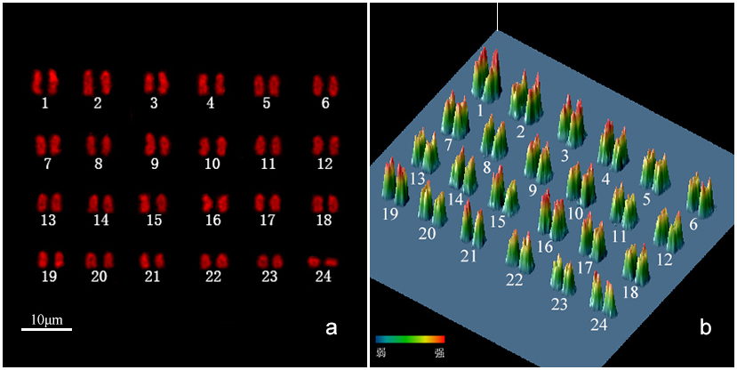
图1 鮸染色体PI染色核型图(a)和3D-光强度图(b)
Fig. 1 Karyotype of Miichthys miiuy chromosomes with PI staining (a) and 3D-optical density histogram of chromosomes (b)
2.2 核型数据分析
选取5个数目完整、分散良好的中期相，测量染色体的相对长度、相对面积和PI染色累积荧光强度（IOD），并计算了各参数的平均值，结果见表1。其中，1号染色体的相对长度为5.542 ± 0.280，24号染色体相对长度为2.756 ± 0.026。核型数据显示，染色体的相对长度、相对面积和相对IOD的分布均比较连续，但相对面积、相对IOD与相对长度的排序并不一致（表1）。
表1 鮸染色体的相对长度、相对面积和相对IOD
Tab.1 The relative length, the relative area and the relative IOD of Miichthys miiuy chromosomes
%
序号 | 相对长度 | 相对面积 | 相对IOD | 序号 | 相对长度 | 相对面积 | 相对IOD
1 | 5.542±0.280 | 5.258±0.166 | 6.208±0.578 | 13 | 4.184±0.014 | 4.198±0.332 | 3.876±0.284
2 | 5.462±0.138 | 5.728±0.500 | 6.006±0.032 | 14 | 4.152±0.116 | 4.052±0.124 | 3.728±0.122
3 | 4.974±0.028 | 5.102±0.000 | 5.716±0.240 | 15 | 4.116±0.162 | 4.326±0.346 | 4.238±0.942
4 | 4.760±0.004 | 4.660±0.346 | 4.886±0.732 | 16 | 3.972±0.100 | 4.130±0.152 | 4.522±0.006
5 | 4.670±0.152 | 4.954±0.014 | 4.656±0.032 | 17 | 3.864±0.136 | 4.012±0.208 | 4.138±0.030
6 | 4.652±0.134 | 4.376±0.084 | 4.140±0.034 | 18 | 3.818±0.084 | 4.062±0.278 | 3.804±0.164
7 | 4.594±0.018 | 4.738±0.042 | 4.894±0.096 | 19 | 3.680±0.134 | 3.542±0.180 | 3.950±0.206
8 | 4.482±0.116 | 3.874±0.070 | 3.530±0.014 | 20 | 3.462±0.116 | 3.688±0.444 | 3.356±0.512
9 | 4.382±0.260 | 4.296±0.278 | 4.372±0.482 | 21 | 3.384±0.278 | 3.120±0.250 | 3.104±0.582
10 | 4.278±0.112 | 4.130±0.152 | 4.334±0.394 | 22 | 3.380±2.254 | 3.650±0.166 | 3.618±0.282
11 | 4.256±0.140 | 4.208±0.292 | 3.836±0.572 | 23 | 2.982±0.010 | 3.022±0.056 | 2.686±0.152
12 | 4.198±0.022 | 4.228±0.124 | 3.856±0.416 | 24 | 2.756±0.026 | 2.648±0.306 | 2.546±0.426
注：IOD为PI荧光的累积强度。

2.3 染色体特征识别
DAPI染色结果如图2(a)所示，染色体也呈现荧光强度不均匀的特点，特别是在1号染色体距着丝粒约1/3臂长处呈现出明显的暗带。银染结果如图2(b)所示：每个间期核有1~2个深染的核仁组织中心（NOR）；每个中期染色体组有1对深染的NOR，分布的位置与DAPI暗带相当。18S rDNA和5S rDNA双色FISH结果如图2(c)所示：18S rDNA（绿色）和5S rDNA（红色）均只有1对位点，分别位于1号染色体DAPI暗带区域和2号染色体着丝粒区域。端粒序列FISH结果如图2(d)所示：端粒的荧光信号在所有染色体上均特异地出现在端部区域，而未发现臂间端粒信号；除部分端粒信号略微弱外，总体信号强度较均匀。
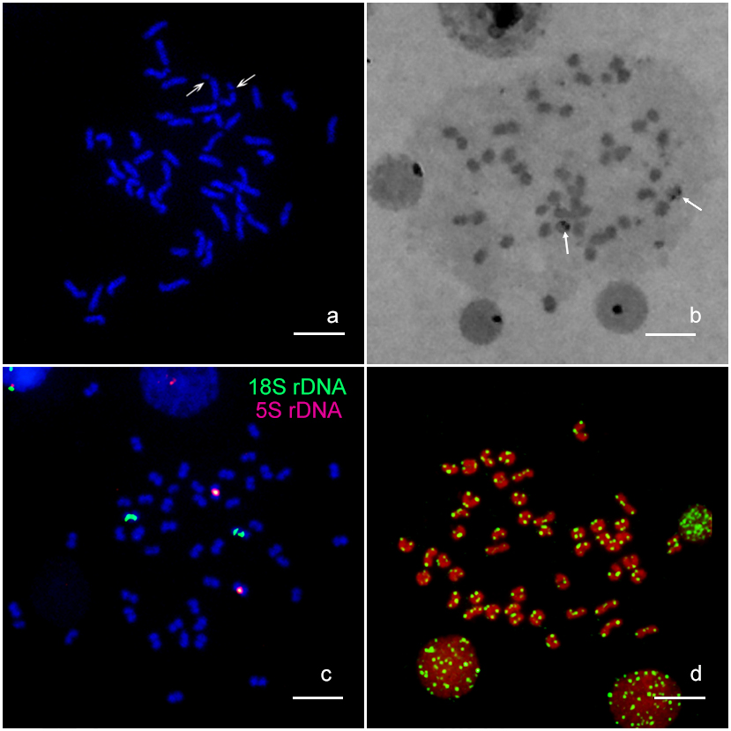
(a) DAPI 染色，箭头所指为DAPI阴性带； (b) 银染，箭号所指为核仁组织区； (c) 18S 和5S rDNA 双色FISH；(d) 端粒序列FISH。标尺=10 μm。
图2 鮸染色体中期相图
Fig. 2 Metaphase of Miichthys miiuy chromosomes

3 讨 论
3.1 染色体识别
相对其他脊椎动物与植物，海水鱼类染色体研究发展比较滞后。一方面是由于染色体制备需要细胞分裂旺盛的活体材料，而海水鱼类取样相对陆生动植物困难；另一方面，由于海水鱼类染色体普遍有规格小、长度连续、标记匮乏等特点，而且适用于哺乳动物的G带和Q带技术往往不能成功应用于鱼类，导致海水鱼类染色体辨识较困难^{[17]}。为了提高鱼类染色体辨识水平，研究人员致力于开发各种技术，如复制带、限制性内切酶显带、自身基因组荧光原位杂交（self-GISH）等^{[12, 17]}。
本研究利用PI染色使染色体呈现强度不均一的荧光。染色体不同位置荧光强度有差异，呈现出特定的荧光强度分布模式；同源染色体间荧光分布模式虽然略有差异，但总体小于非同源染色体之间的差异。利用IPP软件显示3D-光强度图可以更直观显示荧光染色强度二维分布，为染色体的人工辨识和配对提供了丰富的信息，同时为进一步开发鱼类染色体自动分析系统奠定了基础。相比郑娇等^{[12]}报道的基于self-GISH和图像分析的染色体识别方法，本方法具有操作更简便的优点。PI是DNA定量中最常用的荧光染料，对DNA染色几乎没有选择性。染色体经PI染色后呈现荧光强度不均匀的特点，可能是DNA在染色体不同部位浓缩水平存在差异的结果^{[18]}。
DAPI也是一种常用的DNA荧光染料。它会与富含AT碱基的DNA小沟中形成荧光复合物，从而在染色体上AT富集区域显示亮带而在GC富集区域显示暗带^{[19]}。本研究中，鮸染色体经DAPI染色后同样呈现荧光强度不均匀的特点（图2(a)），这可能是中期染色体DNA凝缩程度差异及AT / GC不均匀分布共同导致的结果。可见，染色体经DAPI染色后，荧光强度分布模式同样具有辅助鱼类染色体识别的潜力。
3.2 鮸的核型特征
目前，关于鮸的核型研究已有2篇报道，但结果略有不同。郑天伦等^{[9]}以浙江温州海域的野生鮸和浙江温岭的养殖鮸为材料，所得核型公式为2n = 2m + 2sm + 44t。阳芳等^{[10]}以浙江省海洋水产研究所试验基地（西轩岛，浙江舟山）养殖鮸为材料，所得核型公式为2n = 48t。本研究所用鮸采自福建宁德养殖群体，核型为2n = 48t，与阳芳等^{[10]}的结果一致。在不同报道中，同一物种的核型有所差异较为常见，可能是存在染色体变异，也可能是有丝分裂过程中长臂与短臂缢缩不同步所致。鮸是否存在染色体变异尚待进一步研究。
FISH是20世纪80年代末发展起来的分子细胞遗传学技术。它利用核酸杂交与免疫放大定位目标探针在染色体上的位置，从而将染色体研究推进到分子水平。rDNA是最常用作FISH探针的DNA序列之一。真核生物rDNA包括45S rDNA和5S rDNA两种的独立基因簇，45S rDNA重复单位包括28S rRNA、18S rRNA和5.8S rRNA基因和间隔区（ITS1和ITS2），5S rDNA重复单位包括5S rRNA基因和间隔区^{[20]}。45S rDNA FISH通常利用部分序列作探针(如18S rDNA)，5S rDNA FISH常用编码序列和部分间隔区作探针。迄今，利用FISH定位过18S rDNA和5S rDNA位点的石首鱼类共6种（表2）。已有结果显示，石首鱼18S rDNA位点分布数目相对保守，除大黄鱼和雄性棘头梅童鱼外，均为单对位点，分布于1号染色体近着丝粒区域。相比之下，5S rDNA位点的分布模式在石首鱼种间的差异要大得多，不仅表现在位点数上，也表现在染色体相对位置上（表2）。导致rDNA位点位置差异的机制可能是转座子的作用或同源染色不平衡交换等^{[21-22]}。基于石首鱼类的核型和18S rDNA分布模式很保守，我们推测，与5S rDNA联系的转座子可能是导致其数目和位置变异的主要原因。
表2 石首鱼rDNA FISH定位结果
Tab.2 Chromosomal organization of rDNA in Sciaenidae
物种 | 18S rDNA |  |  | 5S rDNA |  | 参考文献
 | 对数 | 位置ª |  | 对数 | 位置
厦门白姑鱼（Argyrosomus amoyensis） | 1 | 1st, PRX |  | 1 | 3th, TER | [23]
棘头梅童鱼（Collichthys lucidus）^{b} | 1 | 1st, STL(F);  Y, P (M) |  | 1 | 1st(F);  Y, P (M) | [24]
大黄鱼（Larimichthys crocea） | 1 | 18th, TER |  | 9~10 | - | [23]
鮸（Miichthys miiuy） | 1 | 1st, PRX |  | 1 | 2nd, TER | 本研究
黄姑鱼（Nibea albiflora） | 1 | 1st, PRX |  | 2 | 1st, TER; 4th, STL | [7]
眼斑拟石首鱼（Sciaenops ocellatus） | 1 | 1st, PRX |  | 2 | 3rd, STL; 8th, PRX | [25]
注：a. 位置命名参考文献[23]：TER = t染色体的着丝粒端，PRX=近着丝区，P=短臂，STL=亚端部；“-”代表无相关数据，Y：是，N：否。b. 棘头梅童鱼雌(F)、雄(M)核型不一致。

45S rDNA位点也可利用其他方法进行定位。银染法和DAPI染色是其中两种常用方法。银染会使45S rDNA位点（即核仁组织区域，NOR）显示深褐色，其原理是NOR区域分布着丰富的酸性蛋白可以特异性结合硝酸银^{[26]}。DAPI会使45S rDNA位点呈现荧光极弱的暗带，其原理是45S rDNA位点富含GC，导致无法形成荧光复合物^{[19]}。本研究结果显示，鮸染色体上的银染显示的NOR及DAPI染色呈现的暗带与18S rDNA FISH阳性信号分布位置相当，具有45S rDNA位点预期的特点。利用银染和DAPI染色定位45S rDNA位点，具有简便易行的优点，但前者易造成假阳性，后者易造成假阴性。
端粒序列(TTAGGG)_{n}是另一种常用的FISH探针。端粒是染色体的重要功能元件，主要功能是维持染色体的完整性和独立性，一般分布于染色体的两端，分布于臂间的端粒通常是染色体融合的遗迹^{[27]}。鱼类出现臂间端粒信号的频率较高，在已定位过端粒序列的80多种鱼中，有42%发现了臂间端粒信号^{[28]}。鮸染色体组中，端粒信号全部分布于染色体端部，没有发现臂间端粒信号（图2d），在已定位过端粒序列的6种石首鱼类中（表2），仅在棘头梅童鱼的染色体中出现臂间端粒信号。可见，石首鱼类进化过程中大规模的染色体重排比较罕见，这可能也是石首鱼宏观核型比较稳定的原因。

4 结 论
综上，本研究提出了一种基于PI染色和图像分析辅助染色体识别的方法，丰富了鮸细胞遗传学标记，也为解决其他海水鱼类染色体识别困难提供了参考；同时利用FISH定位了鮸的18S rDNA位点、5S rDNA位点和端粒序列，为进一步研究石首鱼类的染色体进化提供了基础数据。

参考文献：
[1] 朱元鼎, 罗云林, 伍汉霖. 中国石首鱼类分类系统的研究和新属新种的叙述[M]. 上海: 上海科学技术出版社, 1963: 66-67.
[2] 柳淑芳, 陈亮亮, 戴芳群, 等. 基于线粒体 CO1 基因的 DNA 条形码在石首鱼科 (Sciaenidae) 鱼类系统分类中的应用[J]. 海洋与湖沼, 2010, 41(2): 223-232.
[3] 孙庆海, 陈诗凯. 鮸鱼规模化繁育技术研究[J]. 浙江海洋学院学报（自然科学版）, 2003, 22(3): 273-276.
[4] 楼宝. 鮸鱼的渔业生物学和人工繁养技术[J]. 渔业现代化, 2004 (6): 11-13.
[5] Cheng Y, Jin X, Shi G, et al. Genetic diversity and population structure of miiuy croaker populations in East China Sea revealed by the mitochondrial DNA control region sequence[J]. Biochemical Systematics and Ecology, 2011, 39(4): 718-724.
[6] Che R, Sun Y, Sun D, et al. Characterization of the miiuy croaker (Miichthys miiuy) transcriptome and development of immune-relevant genes and molecular markers[J]. PLoS one, 2014, 9(4): e94046.
[7] 王晓清, 王志勇, 谢中国, 等. 大黄鱼 (♀) 与鮸 (♂) 杂交的遗传分析[J]. 水产学报, 2008, 32(1): 51-57.
[8] 李国珍. 染色体及其研究方法[M]. 北京: 北京科学出版社, 1985: 108—129.
[9] 郑天伦, 张海琪, 张晓辉. 鮸鱼的遗传多样性现状及保护策略[J]. 浙江农业科学, 2013 (9): 1183-1186.
[10] 阳芳, 陈睿毅, 詹炜, 等. 鮸鱼染色体核型分析[J]. 浙江海洋学院学报:（自然科学版）, 2016, 35(4): 291-294.
[11] 陈紫瑩. 大黄鱼与黄姑鱼细胞遗传学初步研究[D]. 厦门: 集美大学, 2013: 13—15
[12] 郑娇, 曹款, 杨安冉, 等. 黄姑鱼染色体识别与重复序列定位[J]. 水产学报, 2016, 40(8): 1156-1162.
[13] Howell W M, Black D A. Controlled silver-staining of nucleolus organizer regions with a protective colloidal developer: a 1-step method[J]. Cellular and Molecular Life Sciences, 1980, 36(8): 1014-1015.
[14] Sahara K, Marec F, Traut W. TTAGG telomeric repeats in chromosomes of some insects and other arthropods[J]. Chromosome research, 1999, 7(6): 449-460.
[15] 蔡明夷, 刘贤德, 陈紫瑩, 等. 皱纹盘鲍染色体 C 带和 rDNA 定位[J]. 水产学报, 2013, 37(7): 1002-1008.
[16] 曹款, 郑娇, 王志勇, 等. 黄姑鱼基因组大小和染色体物理长度的测定[J]. 南方水产科学, 2015, 11(4): 65-70.
[17] 任修海, 余其兴. 鱼类基因组结构研究[J]. 遗传学报, 1991, 18(1): 17-2.23.
[18] Saitoh Y, Laemmli U K. Metaphase chromosome structure: bands arise from a differential folding path of the highly AT-rich scaffold[J]. Cell, 1994, 76(4): 609-622.
[19] Kapuscinski J. DAPI: a DNA-specific fluorescent probe[J]. Biotechnic & Histochemistry, 1995, 70(5): 220-233.
[20] Gornung E. Twenty years of physical mapping of major ribosomal RNA genes across the teleosts: a review of research[J]. Cytogenetic and genome research, 2013, 141(2-3): 90-102.
[21] Coen E S, Dover G A. Unequal exchanges and the coevolution of X and Y rDNA arrays in Drosophila melanogaster[J]. Cell, 1983, 33(3): 849-855.
[22] Merlo M A, Cross I, Manchado M, et al. The 5S rDNA high dynamism in Diplodus sargus is a transposon-mediated mechanism. Comparison with other multigene families and Sparidae species[J]. Journal of Molecular Evolution, 2013, 76(3): 83-97.
[23] 廖梦香, 郑娇, 王志勇, 等. 核糖体 DNA 在厦门白姑鱼和大黄鱼染色体上的比较定位[J]. 水产学报, 2017, 41(9): 1338-1344
[24] ZHANG S K, ZHENG J, ZHANG J, et al. Cytogenetic characterization and description of an X1X1X2X2/X1X2Y Sex Chromosome System in Collichthys lucidus (Richardson, 1844)[J]. Acta Oceanologica Sinica, 2018. accepted.
[25] 朱齐春, 郑娇, 张静, 等. 眼斑拟石首鱼重复 DNA 序列的染色体定位[J]. 水生生物学报, 2017, 41(6): 1218-1224.
[26] Ochs R L, Busch H. Further evidence that phosphoprotein C23 (110 kD/pI 5.1) is the nucleolar silver staining protein[J]. Experimental cell research, 1984, 152(1): 260-265.
[27] Artandi S E, Chang S, Lee S L, et al. Telomere dysfunction promotes non-reciprocal translocations and epithelial cancers in mice[J]. Nature, 2000, 406(6796): 641.
[28] Ocalewicz K. Telomeres in fishes[J]. Cytogenetic and genome research, 2013, 141(2/3): 114-125.

Cytogenetic Characterization and Chromosome Identification in Miichthys miiuy
ZOU Yu, ZHENG Jiao, ZHANG Jing, LIU Xiande, WANG Zhiyong, CAI Mingyi*
(The Key Laboratory of Healthy Mariculture for the East China Sea, Ministry of Agriculture, Fisheries College, Jimei University, Xiamen 361021, China)

Abstract: Mi-iuy croaker (Miichthys miiuy) is an important mariculture species in southern China. The karyotype characteristics of Mi-iuy croaker were analyzed with fluorescence staining, silver staining and fluorescence in situ hybridization (FISH). The karyotype of the fish has 24 pairs of centromeric chromosomes (2n = 48t). After staining with propidium iodide (PI), the chromosomes showed specific two- dimensional distribution pattern of fluorescence, which could be transformed into an intuitive 3D light intensity map by image analysis software. Based on the two-dimensional distribution pattern of PI fluorescence, 24 pairs of chromosomes of Mi-iuy croaker can be identified and paired more accurately. The results of dual-FISH with rDNA probes showed that both 18S rDNA and 5S rDNA are single locus, locating at the proximal on chromosome 1 and the centromere on chromosome 2, respectively. The nucleolar organizer regions (NOR) revealed with silver staining and the negative bands revealed with 4',6-diamidino-2-phenylindole (DAPI) staining were both located at the same position of 18S rDNA locus. FISH signals of the telomeric sequence were found at both ends of all chromosomes, but none were found at interstitial region. Above all, a method to assistant chromosome identification based on fluorescence staining and image analysis was proposed, and the karyotypic characteristics of Mi-iuy croaker were analyzed with FISH for the first time in this paper, which provided essential basic data for the further studies in genetics and breeding in Miichthys miiuy.
Key words: Miichthys miiuy; karyotype; fluorescence in situ hybridization; ribosomal DNA; telomere sequence

收稿日期：2017-09-08 录用日期：2017-12-12 基金项目：国家自然科学基金（41706157, 31272653）；福建省自然科学基金（2017J01449） *通信作者：myicai@jmu.edu.cn

